Het gedicht hieronder is van de hand van een van de bekendste vrouwelijke dichters uit Italië.

Gaspara Stampa (1523-1554) stamde uit een welgestelde Venetiaanse familie. Het huis van deze familie was een trefpunt van dichters, musici en schilders. Daardoor was Gaspara een typerend voorbeeld van de cultuur van de renaissance,

Haar gedichten zijn voornamelijk liefdes gedichten en hebben betrekking op haar geliefde, graaf [Collaltino di Collalto](https://it.wikipedia.org/wiki/Collaltino_di_Collalto) (Italiaanse link) naar wie ook in dit gedicht wordt verwezen. Zij geeft hierin het verblijf in haar geboortestad op voor haar liefde. Deze relatie werd later verbroken en in haar gedichten laat zij zich daarna kennen als een krachtige vrouw.

De tekst (met eigen vertaling) is uit de tweetalige uitgave “Venetiaanse Sonnetten” (1961)

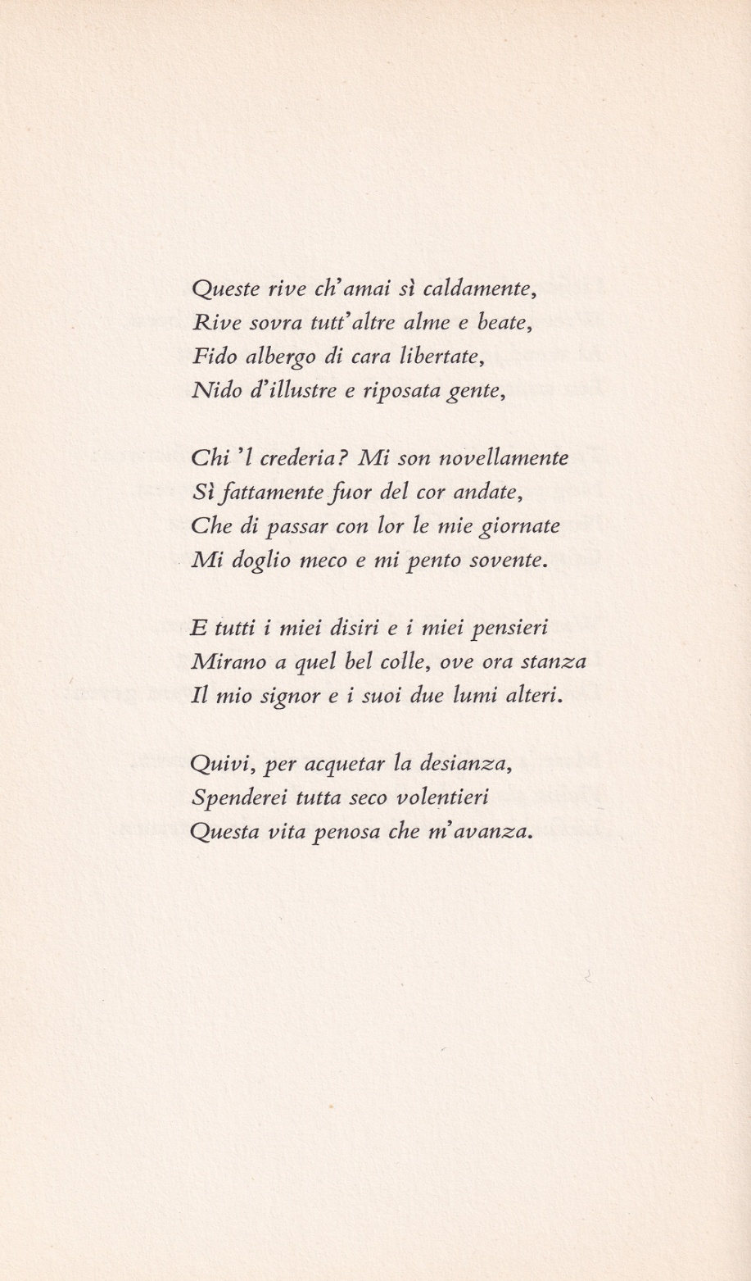

Die kades die ik zo warm beminde,

Kades boven alle andere verheven en gelukzalig,

Trouwe toevlucht van kostbare vrijheid,

Huis van beroemde en gezeten mensen,

Wie zal het geloven? Pas geleden

Zijn zij zo ver van mijn hart geraakt,

Dat het mij pijn doet mijn dagen

Daar door te brengen en spijt vervult mij.

En al mijn verlangens en al mijn gedachten

Gaan nu uit naar die heuvels waar mijn heer

Verblijft en zijn twee fiere lichten.

Daar wil ik, om mijn begeerte te kalmeren,

Bij hem gaarne verblijven

In mijn pijnlijk leven dat voor mij ligt.